

Locatieontwerp
Verzamelcontainers
Zwaaikom



Gemeente Katwijk
Dagelijks Beheer, Afvalinzameling
Februari 2026

Overzicht locatie

1. Zwaaikom, Katwijk aan Zee


De geeft op de foto en plattegrond de locatie aan voor de verzamelcontainers;

Zwaaikom

Locatiefoto

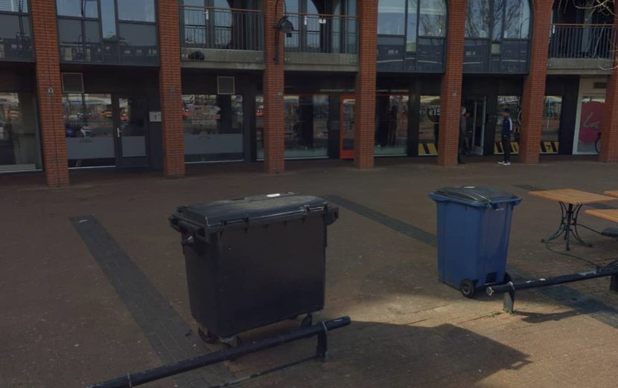

Plattegrond
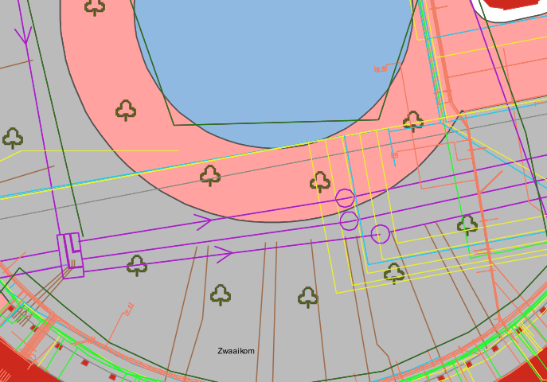





Locatieontwerp
Verzamelcontainers

